GE Mapress Edelstahl Übergang Gewinde

Geberit

Eigenschaften

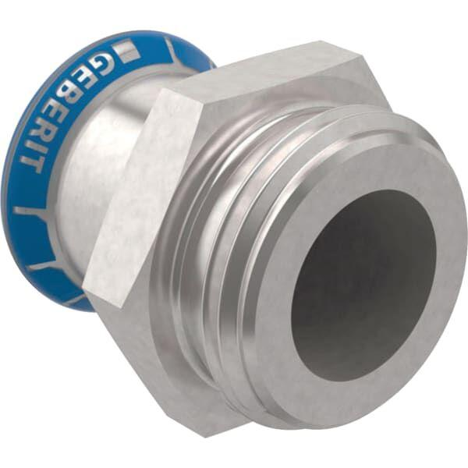

Form

gerade

Werkstoff

Edelstahl

Länge (mm)

41,00

Anschluss 1

Pressmuffe

Anschluss 2

Außengewinde Gas zylindrisch (BSPP)

Nenninnendurchmesser Anschluss 1

DN 25

Nenninnendurchmesser Anschluss 2

1 Zoll (25)

Contour code connection 1

M

Contour code connection 2

M

Main colour fitting

rostfreier Stahl

With connection indicator

false